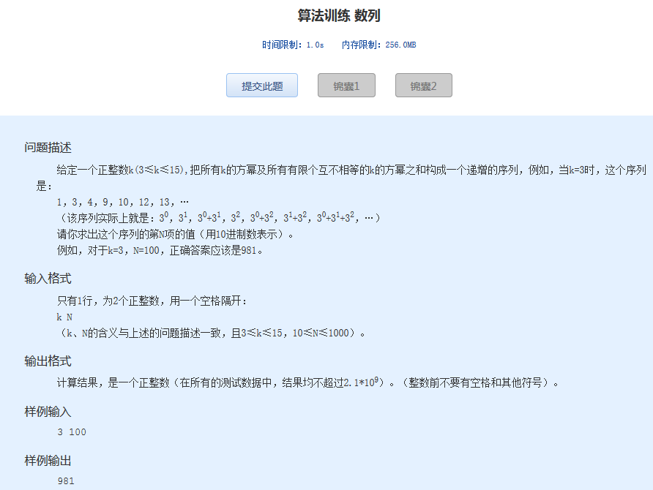算法训练 数列
时间限制：1.0s 内存限制：256.0MB

问题描述
给定一个正整数k(3≤k≤15),把所有k的方幂及所有有限个互不相等的k的方幂之和构成一个递增的序列，例如，当k=3时，这个序列是：
1，3，4，9，10，12，13，…
（该序列实际上就是：3⁰，3¹，3⁰+3¹，3²，3⁰+3²，3¹+3²，3⁰+3¹+3²，…）
请你求出这个序列的第N项的值（用10进制数表示）。
例如，对于k=3，N=100，正确答案应该是981。
输入格式
只有1行，为2个正整数，用一个空格隔开：
k N
（k、N的含义与上述的问题描述一致，且3≤k≤15，10≤N≤1000）。
输出格式
计算结果，是一个正整数（在所有的测试数据中，结果均不超过2.1*10⁹）。（整数前不要有空格和其他符号）。
样例输入
3 100
样例输出
981

